东方卫视4K超高清频道

卫星传输覆盖技术方案

上海东方传媒集团有限公司
2025 年 3 月

目录

一、概述 4
（一）项目概况 4
（二）编制依据 4
（三）主要结论 6
二、项目建设背景 6
三、项目需求分析 8
四、项目建设内容和规模 9
五、项目建设条件 10
六、安全播出保障要求 10
（一）安全备份要求 10
（二）网络安全要求 11
七、国产化应用要求 12
八、超高清频道卫星传输技术方案 12
（一）系统架构 12
（二）链路计算 26
（三）设备方案 28
（四）安全传输责任划分 34
（五）应急保障措施 35
（六）项目实施计划 38
九、保障措施 38
十、附图 40

一、概述

（一）项目概况
东方卫视 4K 超高清频道卫星传输系统主要建设目标是在上海广播电视台卫星地球站建设一套 4K 超高清卫星上行系统，承担东方卫视4K超高清频道的卫星上行任务。
本项目建设地点在上海市闵行区鲁陈路 3555 号（上海广播电视台卫星地球站）。本项目建设工期 4 个月（2025 年 6 月至 2025 年 9 月），投资规模预算 *** 万元，资金来源为***，项目采购采用***方式进行。
本项目建成后，将实现东方卫视 4K 超高清频道 7×24 小时上星播出，完成东方卫视 4K 超高清频道全国覆盖。

（二）编制依据
[1]《广播电视安全播出管理规定（2021年修订版）》（国家广播电影电视总局令第 62 号）及卫星广播电视地球站等专业实施细则
[2]《国家广播电视总局关于促进和规范超高清频道建设和网络传输工作的通知》（广电发〔2025〕6 号）
[3]《推动文化和旅游领域设备更新实施方案》（国家发展和改革委员会、住房和城乡建设部、文化和旅游部、国家电影局、国家广播电视总局、国家文物局）
[4]《关于规范和促进 4K 超高清电视发展的通知》（国家广播电视总局）
[5]《超高清视频产业发展行动计划（2019-2022 年）》（工业和信息化部、国家广播电视总局、中央广播电视总台）
[6]《广播电视技术迭代实施方案（2020-2022年）》（国家广播电视总局）
[7]《广播电视和网络视听“十四五”科技发展规划》（国家广播电视总局）
[8]《卫星广播电视地球站技术验收规范》（国家新闻出版广电总局）
[9]《国家广播电视总局关于进一步加快推进高清超高清电视发展的意见》（广电发〔2022〕37 号）
[10]《4K 超高清电视技术应用实施指南（2023版）》（国家广播电视总局）
[11]《4K 超高清频道建设指南（2024 版）》（国家广播电视总局）
[12] GB 50054—2011《低压配电设计规范》
[13] GB 50174—2017《数据中心设计规范》
[14] GB/T 22239—2019《信息安全技术网络安全等级保护基本要求》
[15]GB/T 25070—2019《信息安全技术网络安全等级保护安全设计技术要求》
[16]GB/T 50052—2009《供配电系统设计规范》
[17]GY/T 337—2020《广播电视网络安全等级保护定级指南》
[18]GY/T 352—2021《广播电视网络安全等级保护基本要求》
[19]GY/T 5041—2012《广播电视卫星地球站工程设计规范》
[20]GA 586—2020《广播电视重点单位重要部位安全防范要求》

（三）主要结论
东方卫视 4K 超高清频道卫星传输系统建设，严格按照《广播电视安全播出管理规定》卫星广播电视地球站实施细则相关要求进行规划和设计，其系统配置、运维和技术管理符合国家广电总局安全播出要求。
系统建成后，将实现东方卫视4K 超高清频道7×24 小时上星播出，完成东方卫视 4K 超高清频道全国覆盖。

二、项目建设背景
当前，超高清作为新一代信息技术快速发展、创新突破的重要技术交叉点和产业汇聚地，已成为国际新一轮技术产业竞争的战略要地。电视频道是最普惠、最普适的视听服务，影响力广、公信力强、意识形态属性突出，拥有庞大的受众群体，可以形成强大的辐射牵引效应，带动视听内容、网络传输、终端呈现等多环节的技术迭代和降本增效。
2024年5月，国家发展和改革委员会联合六部委印发《推动文化和旅游领域设备更新实施方案》，提出实施高清超高清设备更新提升行动，以提升超高清频道制播和传输覆盖能力，推动开办全国覆盖4K超高清频道，形成超高清频道的规模化服务供给效应，带动超高清全产业链优化升级贯通，促进相关设备应用推广和迭代更新，化解安全播出风险，提高安全播出保障能力。
2024年9月，国家广播电视总局、工业和信息化部、文化和旅游部、中央广播电视总台、上海市人民政府等五部门在上海签署“中国（上海）超高清先锋行动计划”合作备忘录。根据备忘录，各方将按照“以点带面、重点突破、全链升级”的工作思路，统筹广播电视和网络视听、传统媒体和新兴媒体、电视大屏和手机小屏，围绕超高清发展的全链条进行系统布局，推动内容生产、节目播出、网络传输、终端呈现、产业支撑、多元应用等各环节重点突破，强化上海人工智能和文旅演艺场景优势，在科技创新、技术研发、标准制定、评测认证、资产交易、版权保护等方面加强政策协同、形成工作合力，推进上海超高清端到端全链条优化升级、贯通发展，为我国超高清产业高质量发展发挥示范引领作用。
为充分发挥上海广播电视台在时政新闻、财经资讯、国际传播、娱乐综艺、文化旅游、高端赛事、城市服务等方面的资源优势，2024年，上海广播电视台启动实施超高清频道（东方卫视）技术改造工程，对标“国际一流、国内领先”标准，提升超高清制播能力，并计划于2025年率先开播东方卫视4K超高清公益频道，加快构建全媒体渠道、全格式信号的超高清内容智能制播分发体系。
目前，东方卫视标清频道和高清频道已实现卫星全国覆盖，随着技术水平的发展和人民群众对高质量视听节目的需求提升，4K超高清频道的建设已迫在眉睫。此次东方卫视4K超高清频道卫星传输系统建成后，将会使东方卫视从标清、高清全面升级到4K超高清，提升用户体验，满足用户需求。
根据国家广电总局第62号令《广播电视安全播出管理规定》及卫星广播电视地球站实施细则等一系列规范要求，参照国家广播电视总局科技司《4K 超高清频道建设指南》相关技术要求，编制东方卫视 4K 超高清频道卫星传输覆盖技术方案。

三、项目需求分析
从项目建设目标出发，本项目在建设中需充分考虑以下几点需求：
参照国家广播电视总局《广播电视安全播出管理规定》中的一级保障地球站要求进行系统集成设计，施工及集成应符合国家行业的相关标准。系统内的关键设备及重要节点，在设计时均按1:1热备份方式进行部署，上行链路设备的主、备电源分别接入不同的UPS供电回路。内部网管网络自成体系，与外网物理隔离。系统应采用高可靠性设备，支持7×24小时连续稳定不间断的工作。
立足可靠、高效的设计原则，充分考虑在信源中断、设备故障、主用上行系统停播情况下安全播出保障能力，设置自动/手动倒换功能。当其中某个节点出现故障时，系统具备自动倒换保护和恢复播出能力，不影响节目上行，并在特殊情况下可采取手动应急措施。
系统设计在充分考虑现状的同时，还需考虑今后较长时期内业务发展的需要，留有充分的升级和扩充能力，并进行合理的空间预留，做到在局部系统进行扩容、改造的同时不影响系统整体运行。

四、项目建设内容和规模
东方卫视 4K 超高清频道卫星传输覆盖系统，主要功能是实现东方卫视 4K 超高清频道全国覆盖，系统按照主备系统具备独立上星发射能力设计，保证系统无单崩溃点，可 7×24 小时稳定播出。
系统配套建设前端系统、节目源引接系统、节目源加密系统、卫星上行系统、监听监视监测系统、网管系统、上行功率控制系统等，满足东方卫视 4K 超高清频道的全国覆盖。

五、项目建设条件
目前，上海广播电视台卫星地球站承担着东方卫视标清频道和高清频道的上星播出任务。其中，东方卫视标清频道通过中星6E卫星进行传输，高清频道则由中星6D卫星传输。为更好地统筹资源、提升系统效率、节约建设成本，上海地球站充分挖掘现有基础设施潜力，针对东方卫视标清、高清及新增4K超高清频道的卫星传输需求，开展系统性整合与统一配置。
在现有配置中，承担东方卫视标清频道上行任务的2号Φ12米天线已配备波导合路系统，并具备良好的运行基础，具备支持多载波共用上行通道的条件。基于此，本方案提出4K超高清频道采用与东方卫视标清频道“同卫星、同极化”的传输方式，仅需在现有2号Φ12米天线架构基础上新增一套高功放系统，即可满足4K超高清频道的上行发射需求。
由于现有波导合路系统均为成熟稳定设备，无需进行大规模施工改造，仅需在新增高功放设备安装完成后，开展相应的功率标定与系统联调测试，即可实现整体系统的升级部署。同时，为避免对日常播出造成影响，相关高功放系统的功率测试工作可结合东方卫视标清频道的凌晨维护窗口同步实施，确保播出安全与工程进度兼顾。
通过上述资源整合与系统优化措施，不仅能够有效提升地球站的上行能力，还可显著降低新建系统的投入成本，保障系统的高效、稳定运行。

六、安全播出保障要求

（一）安全备份要求
为保障东方卫视4K超高清频道卫星传输覆盖系统安全播出，本项目采用主备两套独立的上行播出系统，都能够独立承担一套4K 超高清节目载波的安全稳定上星任务。在分系统中，重要设备和链路都按照1：1 热备份方式进行配置，保障系统播出安全。
本次东方卫视4K超高清频道将使用中国卫通下属中星6E卫星，与东方卫视高清频道使用的中星6D卫星实现异星互备，提升系统整体可靠性。

（二）网络安全要求
根据《广播电视网络安全等级保护定级指南》（GY/T 337—2020）相关要求，省级卫星地球站上行功率控制系统应按照网络安全等级保护二级进行配置。该级别具备防护来自外部小型组织或有限资源威胁源发起的恶意攻击、一般自然灾害等相当危害程度的安全风险的能力，能够在系统遭受破坏后，在一定时间内恢复部分关键功能，并具备发现重要安全漏洞和应对处置安全事件的能力。
基于上述要求，本项目的上行功率控制系统按照网络安全等级保护第二级标准进行定级。考虑到上海地球站现有系统已具备完善的信息安全基础设施，包括防火墙、日志审计系统、防病毒软硬件等，并已完成网络安全等级保护第二级备案（备案编号：31010651003-21002），因此该系统直接纳入现有网络安全管理体系，即可满足等级保护相关技术与管理要求，确保系统安全稳定运行。

七、国产化应用要求
本次项目方案制定初期，已充分考虑到国产化需求，在满足超高清频道节目传输需求并确保安全播出的基础上，新采购的软硬件设备优先选用国产化设备。

八、超高清频道卫星传输技术方案

（一）系统架构
东方卫视4K超高清频道卫星传输覆盖系统根据国家广电总局《4K超高清频道建设指南》相关要求，对现有技术系统进行升级改造，主要包含前端系统、节目源加密系统、节目源传输引接系统、卫星上行系统等。同时，为保证上星系统正常运行及调度，配套建设监听监视监测系统、网管系统、上行功率控制系统、供配电系统等，其系统主要架构如下图所示。

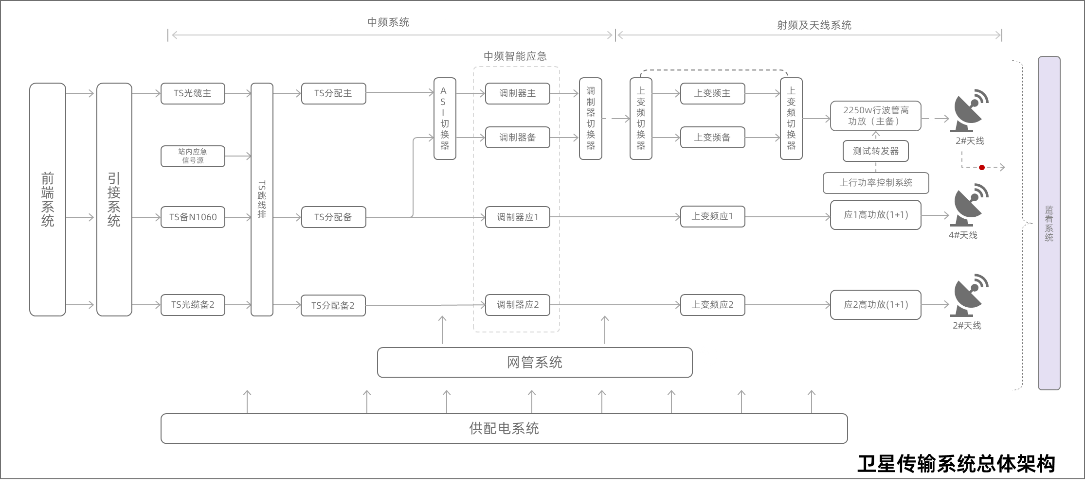

- 前端系统
上海广播电视台电视总控负责东方卫视4K超高清频道的前端编码传输系统。按照频道对编码格式的需求，总控负责将4K信号进行AVS2编码、复用、加密传输，通过引接系统送至卫星地球站上星传输系统。编码视频码率36Mbps，音频AC3 384Kbps，加密开销500Kbps，复用器总带宽输出39.409129Mbps。
编码复用架构：
- 编码格式采用AVS2编码格式。
- 系统中编码、复用传输路由实现主备独立，编码器、复用器均实现1:1热备份，无单节点故障。
- 系统末级输出具备2选1应急切换手段，确保传输路由中主路为应急切换后信号，备路直通。
- 在实现主、备链路加密传输的基础上，增加独立路由的备2清流传输。
其系统主要架构如下图所示。

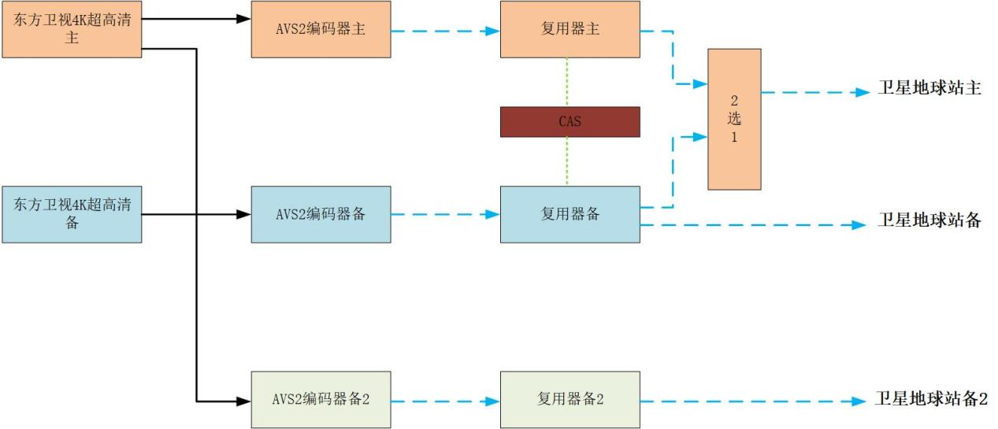

- 节目源传输引接系统
本项目在上海广电大厦电视总控机房设置三套音视频编码设备，将东方卫视4K超高清频道经编码后，通过两套光端机及一套DTM传输系统经三条路由光缆传送主、备和备2的ASI信号至卫星地球站，其中备路DTM传输系统跨接在OTN和裸光纤上，而OTN有采用了两个不同路由光缆做OLP保护，广电大厦总控机房至卫星地球站的ASI传送通道配置了hitless无缝保护切换，确保信号的传输可靠。信源引接系统图如下：

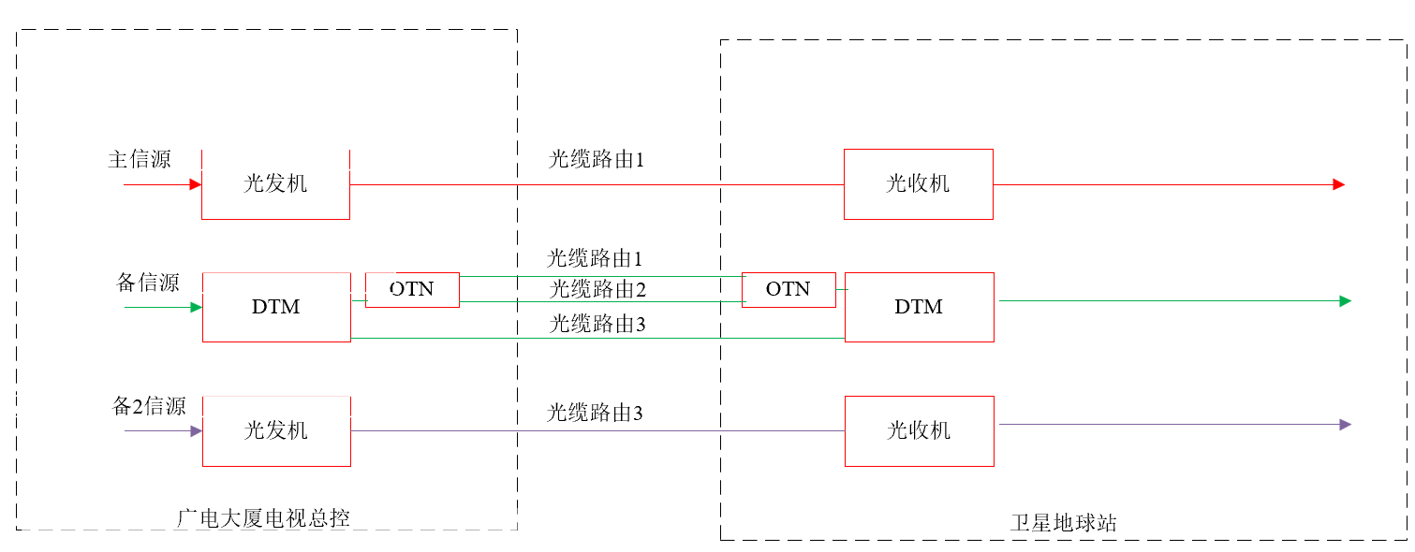

- 节目源加密
东方卫视4K超高清频道加密系统采用国际主流加密厂商“艾迪德”系统，加密网络采用“孤岛方式”不与外界网络连接。加密系统采用主备热备份架构，无单节点故障。加密系统与传输系统中主备路复用器连接，主备传输路由为加密传输，且具备主备加密传输路由的无缝切换功能。其中备2路由的为清流传输。
通过主备复用器的加扰功能，与“艾迪德”加密系统连接实现节目的加密传输。其中主备复用器的加扰由同一台网管控制，实现主备之间加扰控制字同步，确保主备加密传输的无缝倒换。
- 卫星上行系统
卫星上行系统主要包括中频系统、射频及天线系统等。该系统配置系统级自动倒换系统(智能应急系统)，在系统监测到播出系统故障时，可通过系统自动倒换软件实现播出和应急系统间的自动切换。

上星传输系统参数表如下:
频道名称 | 东方卫视超高清频道
播出卫星 | 中星6E | 卫星经度 |  | 115.5E
 |  | 卫星公司 |  | 中国卫通集团股份有限公司
加扰方式 | 艾迪德加扰系统 |  |  | 加密信息码率EMM | 530Kbps
上行参数
上行频率 | 上行极化 |  | 转发器带宽 | 传输方式 | 编码方式
6413MHz | 垂直 |  | 36MHz | DVB-S2 8PSK | AVS2
视频码率 | 音频码率 |  | 滚降系数 | 转发器 | 前向纠错FEC
36Mbps | 448Kbps |  | 0.1 | 12A | 5/6
总传输码率 | 传输符号率 |  | 最大上行EIRP值
39.409129Mbps | 15.9MS/s |  | 83.46dBW

（1）中频系统
中频系统主要由TS分配器，TS切换器、调制器，调制器切换器构成。
TS分配器将3路光缆接收的TS信源进行分配，其中主路信号和备2信号经分配器分配为两路，备路信号分配为三路；应急信号源利用ASI码流发生板卡配置带台标的东方卫视4K超高清垫播素材作为应急信号源。当主路、备路和备2信源全部中断时，可按照应急预案通过跳线将站内应急信号用于应急播出。
为调制器主和调制器备前级配置一个TS切换器，主、备路两路信号经TS切换器选择切换后分别送往调制器主、备，具备自动及手动切换功能。当主路信源出现异常时，TS切换器将自动快速切换至备路，恢复主路信源需进行手动操作。播出系统调制器配备切换器，实现自动、手动倒换功能。备路和备2信号接入调制器应1、调制器应2。
调制器采用 DVB-S2 标准的 8PSK 调制方式，载波带宽为 18.0MHz，滚降系数为 10%，符号率为 15.9MS/s，FEC 为5/6，东方卫视超高清频道采用AVS2编码方式，其视频码率为36Mbps，音频码率为448kbps，加密开销为530kbps，冗余开销为2.431129Mbps，输出总码率为39.409129Mbps。中频系统图如下:

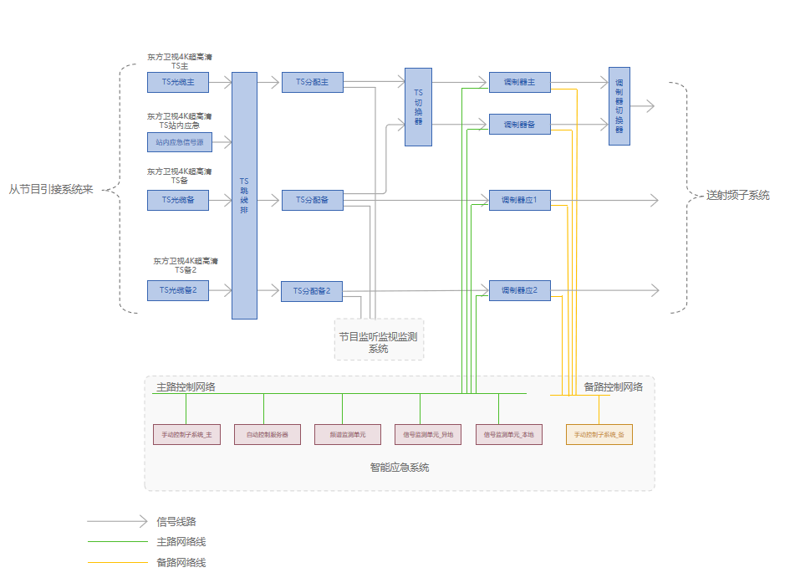

（2）射频及天线系统
根据国家广播电视总局 62 号令《广播电视安全播出管理规定》卫星广播电视地球站实施细则，对各系统配置需满足安全播出要求，并应配置能独立承担上行播出任务的备份上行系统。
因此本方案播出高功放系统采用 2250 瓦1:1行波管高功放系统，播出发射天线为地球站现有 2A-2 上行系统的 2 号 Φ12 米天线，与东方卫视标清播出高功放系统通过波导合路上行；应急高功放系统采用地球站现有 4A 上行系统的 700 瓦 1:1 行波管高功放系统，应1发射天线采用地球站现有 4A 上行系统的4号Φ9米天线，与东方卫视标清应急上变频通过射频合路上行；
播出、应急发射天线分别配置信标接收机、天控单元、低噪声放大器、下变频等设备。天馈线系统能够在高功放最大安全运行功率状态下持续运行。播出和应急天线均配置波导充气机，具备自动除雪功能，避免降雪天气导致天线反射面积雪影响上行发射信号。除雪系统由控制器、雨雪传感器、加热器和保温材料组成，保障冰雪天气期间安全播出工作。天线场区设置了防雷设施。
按照上行波导损耗为2dB，波导合路器损耗为3dB，主用上行系统高功放法兰盘输出功率按 2000W（33dBW）计算,上行系统 EIRP 能达到 83.46dBW，满足《广播电视安全播出管理规定》卫星广播电视地球站实施细则中“一级C 波段单业务上行系统最大EIRP 值应不小于83dBW”的规范要求。
EIRP_{max} = P_{HPA}+G_{t}-L_{f} = 33 + 55.46–（2+3）= 83.46（dBW）
按照上行波导损耗为2dB，备用上行系统高功放法兰盘输出功率按 700W（28.45dBW）计算,上行系统 EIRP 能达到 79.63 dBW，满足《广播电视安全播出管理规定》卫星广播电视地球站实施细则中“备用上行系统的安全运行 EIRP值应不低于主用上行系统正常播出时的上行EIRP值。”的规范要求。
EIRP_{max} = P_{HPA}+G_{t}-L_{f} = 28.45 + 53.18 - 2 = 79.63（dBW）
射频系统图如下:
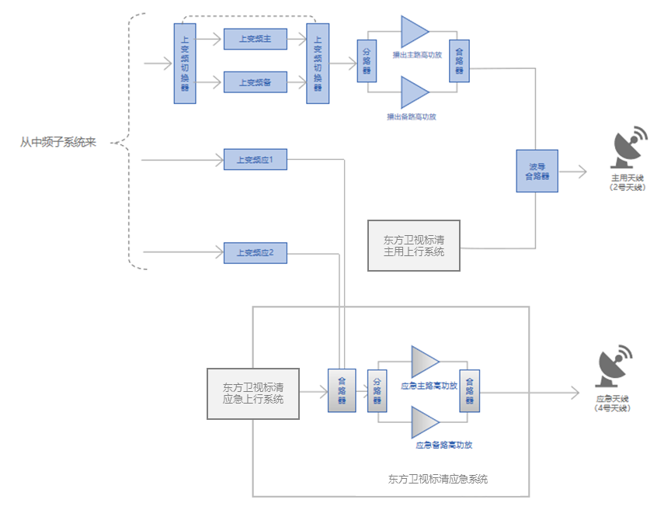

- 监听监视监测系统
通过卫星传输的超高清频道节目，应通过监听监视监测系统实现音视频监测、码流监测、参数分析，对播出内容实施 7×24 小时存储和记录。
应对监听监视监测系统架构、功能、部署位置及监测能力进行总体描述，详细说明监测点设置位置、码流层及图像层可提供的监听监视监测指标、异态信息存储方式及存储时间等关键内容。必要时应附此环节子系统图予以辅助说明。
该系统对超高清频道节目的重要节点信号通过电视墙大屏监看系统和技监监看系统进行视音频实时监听监看，重要节点信号包括：主、备及备2的节目源信号、调制器输出的中频自环信号、高功放自环信号、上行播出12米天线接收的信号及3米天线接收的信号、异地天线接收的信号；采用录像和记录码流等方式对信号源、上行自环信号及上行播出天线接收的本站节目信号质量进行记录；将重要节点7×24小时存储在硬盘中，正常录像保存时间不少于15天，异态录像可保存一年以上。
监听监视监测系统框图如下:

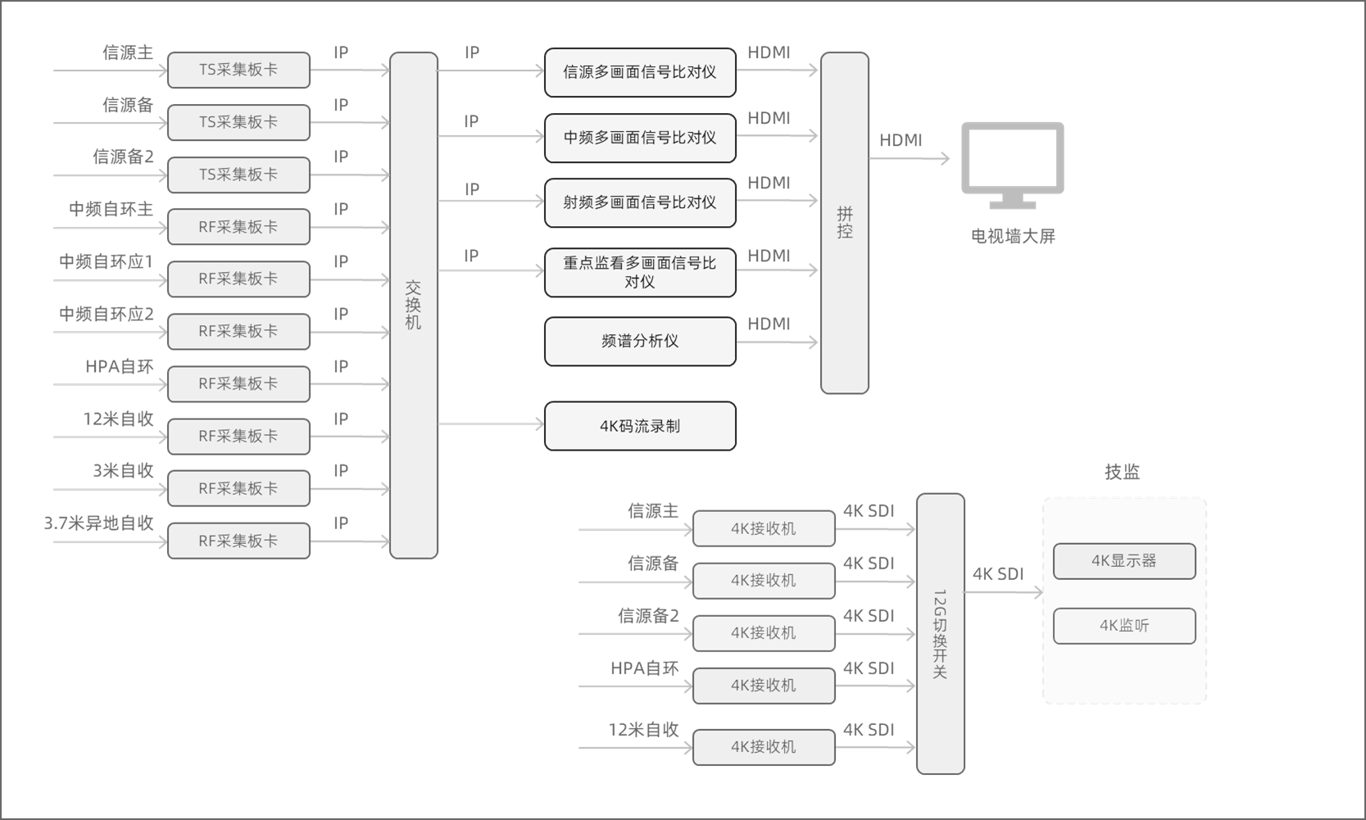

电视墙大屏监看通过TS/IP码流传输方式进行信号采集，利用现有的电视墙大屏、采集板卡、拼控及显示屏等资源。
电视墙大屏除了监看视音频信号还具备频谱监测功能，能够监控本转发器接收信号频谱的实时状态，并满足声、光、文字及语音报警功能，对黑屏、静帧、无声、彩条、台标丢失、载波失锁和码流中断等异常情况进行报警提示。所有节目和频谱监测内容满足录像保存，以便后续分析和记录。
技监监看采用4K接收机解码输出12G-SDI信号，通过现有的12G-SDI切换开关接入到4K显示器和监听设备。
技监监看点包括信源主、信源备、信源备2、高功放自环和上行播出12米天线接收的信号。

- 网管系统
上海广播电视台总控对发端传输设备和传输引接系统监测并管理、上海广播电视台卫星地球站对收端的节目信号源、调制、上变频、高功放及天馈线等各环节均配有网管监测并负责管理。
网管系统负责实时监控中频系统、射频系统及天线系统和供配电系统的主要设备，对卫星下行接收频谱和卫星地球站机房环境参数进行实时监测，实现设备运行状态异常声/光告警、异态数据存储等运行监控功能，并与全国地球站运行监测平台对接，提供相关运行数据；监测异态记录信息保存一年以上。符合总局62 号令卫星广播电视卫星地球站实施细则的要求。
网管系统界面示意图如下:
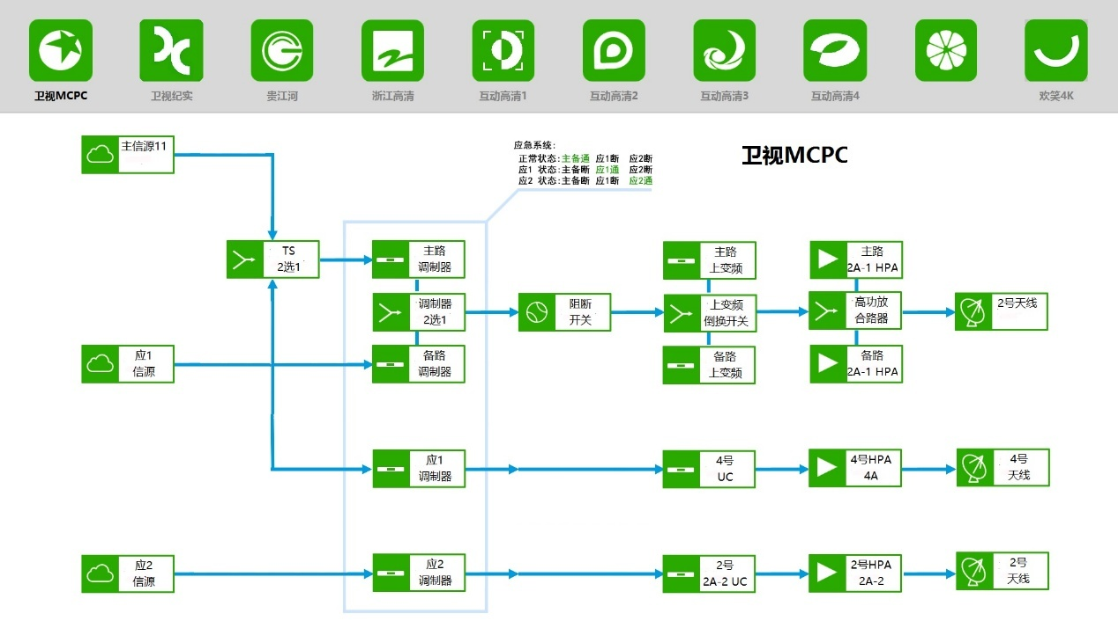
- 上行功率控制系统
按照总局对抗干扰上行功率控制系统的要求：上行链路系统的抗干扰功率自动增益系统须严格符合总局相关要求，按上行链路系统的配置结构，配备一套抗干扰上行功率控制系统。该系统设置了四路接收解调设备，用于同时接收高功放自环、本地上行播出12米天线、本地3米天线、异地天线的信道参数，可对主备功放进行功率控制；具备控制高功放功率、实现上行功率的自动提升控制并同时通过国家广播电视安全播出指挥调度平台把高功放的相关技术运行参数等数据实时传回总局监管中心。
- 机房及配套工程要求
东方卫视4K超高清频道卫星传输覆盖系统项目使用原上海广播电视台卫星地球站机房及配套设施，机房建筑、结构、电气、暖通和给排水等基础配套设施符合现行国家、行业标准和规范。
前端系统、引接系统以及上行传输系统的高、低压供电符合现行国家、行业标准规范和总局第62号令要求，供电采用两路不同路由的外电专线加应急发电机模式，所有系统均采用UPS并机方式供电。
上海地球站具备两路来自不同路由的外电专线，当一路外电发生故障时，另一路外电不会同时受到损坏，播出负荷供电引自两路不同变压器的独立低压回路，单母线分段供电，具备自动或手动互投功能。系统双电源回路分别采用独立的不间断电源（UPS）供电，电池组后备时间满足设计负荷工作30分钟以上。并配备630KVA的大功率柴油发电机，能保障播出相关负荷连续运行。主备播出设备、双电源播出设备分别接入不同的UPS供电回路。
上海地球站UPS系统总装机容量为 400KVA,有效负荷 180KVA,现已使用 45%。根据测算东方卫视 4K 超高清频道上行系统投入使用后，UPS负载将达到总负荷55%左右。UPS 系统有足够余量供东方卫视4K超高清频道上行系统使用。
供配电系统图如下：

（二）链路计算
经中国卫通计算，在目前上星功率前提下，使用3米下行天线进行接收，东方卫视4K 超高清频道载波在各地的载波余量为：
上海：3.32dB
哈尔滨：3.16dB
呼和浩特：3.35dB
乌鲁木齐：3.11dB
广州：3.46dB
北京：3.41dB
具体链路计算情况见下表：

（三）设备方案
- 新更新主要设备清单

序号 | 设备名称 | 性能参数 | 数量 | 单位
1 | 2250w行波管高功放 | 1.行波管高功放输出功率≥2250W(63.54dBm) ；  2.要求将2台2250w行波管高功放配置为1+1或者1:1高功放系统，具备主备机自动保护切换和手动切换功能；  3.配置显示面板，可实时监测功放的输出功率、衰减、工作温度、功放管状态、电源工作状态等参数；  4.功放配备线性器（投标方应说明加装线性器后功放指标的改善程度）；  5.频率范围：5.850-6.650 GHz；  6.增益：≥ 70dB；  7.室内机架安装，结构紧凑，易于操作、维护；  8.增益调整：0-30dB；  9.增益稳定度：≤ ±0.25 dB/天；  10.增益斜率：小信号≤ ±0.02 dB/MHz；  11.增益变化：小信号≤ 0.5dB/40MHz峰-峰值，小信号≤ 3dB/800MHz峰-峰值， 加线性器时≤ 4.0 dB/800MHz峰-峰值；  12.VSWR：≤1.25:1 输入/输出；  13.负载VSWR：≤1.7:1，连续工作时,任意值工作无损伤；  14.相位噪声：符合IESS-308/309标准；  15.AM/PM转换：≤ 6°/dB，加线性器时可调节至≤ 2°/dB；  16.噪声和杂散：<-150dbw/4 kHz(3.7-4.2GHz); <-65dbw/4 kHz(4.2-12GHz,<-60 dbw/kHz，带有线性器选件); <-110 dbw/4kHz(12-40GHz) ；  17.交调：≤ -23.5 dBc(5.850–6.425GHz, 315W输出功率); ≤-25dBc(在 890 W 带有线性器选件) ；  18.群时延：≤ 0.01 ns/MHz（线性）; ≤ 0.001 ns/MHz（抛物线）; ≤ 0.5 ns峰-峰值（起伏）； | 1 | 套
2 | 自动功率提升系统 | 1.含4台超高清自动功率提升系统解码器，不包含软件、自动功率提升主机；  2.支持现有自动功率提升软件的串口协议；  3.支持超高清自动功率提升系统的接收、解码；  4.支持MPEG-2、MPEG-4 AVC/H.264、HEVC、AVS+、AVS2视频格式标准；  5.支持多个数字/模拟输出接口，包含 ASI、HD/12G-SDI、TS/IP、AES/EBU、HDMI 和 CVBS；  6.支持前面板图像监测；  7.支持 UDP/RTP/SRT，单播/组播，全双工双千兆网接口，可传输单节目和多节目传输流；  8.支持双 CI 卡槽解扰，以及 BISS-1和BISS-E多节目解扰；  9.支持ASI和 TS/IP 接口输入及冗余备份端口；  10.支持Alarm 报警接口；  11.每台设备双路冗余供电，AC 90V ～ 250V, 50/60Hz； | 1 | 套
3 | 4K多画面监视器 | 1.支持 3840x2160 4K分辨率；  2.支持 12Bit 视屏处理技术，图像无延迟；  3.支持 4路 12G-SDI 视频输入与环出 (向下兼容 6G/3G/HD/SD-SDI) ；  4.支持 12G-SDI 单链路 4K SDI 信号最大支持 4096x2160 60p 格式；  5.支持 SQD 和 2SI 格式 4K 信号；  6.支持 1路 HDMI 2.0 输入和 1路 SDI SFP+ 光纤模块接口输入；  7.支持多种画面显示模式 : 4K 模式/四画分模式/高清单画面模式；  8.支持四画分模式支持 4 x SDI/HDMI 不同格式信号&频率同时混合显示；  9.支持四画分模式（边界框线/窗口可选）；  10.支持SDR/HDR 对比功能，HDR自动色彩空间识别(Rec.709/Rec.2020) ；  11.支持S1-S8 8个可选场景设置；  12.支持多种色空间选择 (REC709/EBU/DCI-P3 D65/DCI-P3/REC2020/Bypass ) ；  13.支持HDR: PQ (ST2084) , HLG(1.03/1.11/1.16/1.20/1.27/1.33) ；  14.支持16通道嵌入式音频表；  15.支持静态和动态 UMD 显示(支持TSL3.1/4.0/5.0协议) ；  16.支持 607/608 CC 隐藏字幕功能；  17.支持按键锁定功能，画面静帧功能；  18.屏幕尺寸：27英寸； | 1 | 台
4 | 4k视频测量仪 | 1.可通过HDMI/SDI外接显示器；支持鼠标以及按键操作，显示界面用户可自定义设置，同时支持Web实时操作；  2.支持12G、6G、3G、HD、SD-SDI信号输入；具备4路SDI输入接口，支持12G-SDI单链路以及6G-SDI单链路信号、3G-SDI双链路及4链路信号、HD-SDI的4链路信号；支持SDI信号物理层自动测量并显示眼图幅度、各项抖动值、上下沿时间、过冲等；  3.可显示波形、矢量、图像、CIE色域坐标图、5条（5 BAR）等；支持视频信号的静帧监测、黑场监测、色域监测等质量管理(QoE)功能；支持便于色彩相位和图像层次把控的CINELITE Ⅱ功能，支持False Color显示功能，便于区分高光、肤色、18%灰度、黑色溢出等细节信息；  4.双25G接口，支持IP信号4K格式，支持ST2022-7、ST2022-6、ST2110-20、30、40标准，支持NMOS IS-04/05，IP各项测试图标数据支持最高72小时的连续记录；  5.支持主备路IP流信号的数据包抖动、Time comparison时间戳、ST2110-21的VRX和Cinst、FPT视频相位测试同时显示；支持同时显示主备路PTP的Time offset和Delay Time图表显示、PTP Info及PTP的各项报文及状态监测、数据包前缀分析；  6.支持SDI信号和IP信号同时监看及分析，可以将IP信号转换SDI信号输出；支持视频同步信号幅度测试、BB/三电平与PTP之间、RTP与PTP之间的相位差测试；支持SDI数字信号和IP信号的视音频延时测量、时间码连续性测试；  7.支持AES/EBU和嵌入数字音频信号，以及模拟音频信号；支持音频电平表、李沙育相位、环绕声以及响度测量，支持瞬间响度、平均响度和真峰值显示；  8.支持PLYLOAD ID解析显示，便于系统自识别信号格式、HDR曲线、色域范围等信息；支持自动跟踪曲线信息提供相应的HDR刻度以及波形电平状态，同时可通过HDR ZONE显示模式，直观进行HDR区域亮度分布的确认；  9.支持HD-SDI、3G-SDI、12G-SDI信号输出各种彩条；支持视音频延时测试图像，可直观确认系统中声画延时量；支持移动方框和嵌入数字音频功能；  10.支持IP的4K和高清流信号输出，支持SMPTE ST2022-6、SMPTE ST2110-20/-30/-40标准；IP流中可追加抖动、错误数据进行压力测试；在配置SMPTE ST 2110-22(JPEG-XS)许可证后，可发生标准压缩的视频测试信号，同时也可对JPEG-XS进行测试。 | 1 | 台
5 | 多画面信号比对仪 | 1.支持StreamNet协议，兼容现有比对系统与采集设备。  2.单台支持4路AVS2.0编码4K超高清节目多画面监测报警。  3.单台支持9路源流多画面监测（3路AVS2、3路AVS+、3路MEPG2）。  4.单台最多支持≥20路高清节目，≥50路标清节目的实时相关性分析。  5.具备对可能存在延时的信号（前后级、主备路）进行实时自动同步,实时一致性比对分析，信号间延时时间实时叠加显示，准确分析参与比对信号画面和音频延时，提供准确的延时异常报警和音画不同步报警。  6.支持实时相关性分析的同时捕捉马赛克、拉条、卡顿、伴音反相、噪音、多语种声道混入错误等节目劣化情况。  7.音频比对分析支持整体一致性比对分析和各个声道独立一致性比对分析，提供准确的单一声道比对差异报警提示。  8.提供音视频相关性分析数据实时量化动态分析展示，直观展示近期音视频一致性变化趋势。  9.视频相关性分析技术提供高精度分析与高兼容性分析两种模式，高精度分析模式可有效捕捉画面局部微小劣化差异，提示技术保障人员画面劣播情况，高兼容性模式支持高标清同播节目在存下画面拉伸、形变情况下的同播监测能力，有效捕捉高标清同播内容差错。  10.支持全画幅或指定画面区域的相关性分析,支持对画面台标区、时钟区、字幕区、左右图文包装区、核心节目区等多区域并行逐帧高精度一致性分析，并进行准确的区域差异报警。  11.支持分析定位画面出现画面在横轴和纵轴上出现画面位移、画面缩放，并进行相应报警提示  12.异态监测支持按照帧和秒两种单位配置。  13.为值班人员提供实时画面比对差异定位信息展示，清晰展示当前画面差异出现的位置，辅助技术人员快速定位故障。  14.提供对接入信号的实时帧级异态监测、音视频特征值提取及转码输出等功能。 | 4 | 台
6 | 4K码流录制 | 1.满足4路4K信号，200M码流即时录制，保存24x7天。  2.标准工业级机箱，配置至少1T+8T硬盘。  3.软件采用B/S架构设计，满足多客户端的并行访问。  4.提供一体化配置功能，可根据业务流程进行基础数据配置、用户和权限配置、硬件设备资源配置、信号和监测任务配置。  5.满足对各类历史监测数据进行查询和统计分析，满足报警报表和异态报表的输出。 | 1 | 台
7 | 频谱分析仪 | 1.测量频率范围支持9kHz-7GHz；  2.内置至少一个N型50Ω射频输入接口；  3.内置用于GPS授时同步和定位的接口；  4.内置1000M网口；  5.内置多个USB接口，且至少一个接口为USB3.0标准；  6.内置搭配测向定位天线所用的AUX物理接口，用于将相关测向数据传与主机使用；  7.支持≥100MHz实时分析带宽；  8.频谱扫描速度为30GHz/s(@<25kHz）  9.内置>170GB固态存储器；  10.内置标配不小于18dB前置预放；  11.内置50dB衰减器，并可进行5dB手动步进；  12.屏幕≥10寸高清LCD；  13.支持9kHz-9GHz全频段扫描模式；  14.支持≥100MHz的实时频谱扫描功能，且POI可达到5us；  15.支持信道功率测量、占用带宽测量、ACLR测量以及SEM模板；  16.支持普通频谱扫描和快速扫描模式；  17.支持卫星干扰测量模式；  18.支持画面存储功能，包括内置存储和外接存储；  19.支持软件编程扩展功能；  20.支持频谱HOLD或单次扫描功能；  21.多MARKER功能，可同时设置最多6个MARK； | 1 | 台
8 | 双联屏监视器 | 1.满足分辨率:1920×1200，色深:16.7M，视角:160°H×160°，亮度:450cd/㎡，对比度: 1000:1。  2.满足单屏2路12G-SDI输入 (向下兼容 6G/3G/HD/SD-SDI),1路12G-SDI环出 (向下兼容 6G/3G/HD/SD-SDI)。  3.满足单屏1路HDMI2.0输入, 3.5mm耳机孔输出，立体声扬声器。  4.满足 Payload ID 显示。  5.满足色彩空间和EOTF曲线自动识别, 匹配(Rec.709/Rec.2020)。  6.满足多种色空间选择 (REC709/EBU/DCI-P3 D65/DCI-P3/REC2020/Bypass)。  7.满足HDR: PQ (ST2084), HLG (1.03/1.11/1.16/1.20/1.27/1.33)。  8.满足多种 Gamma 选择: Gamma2.0/2.2/2.4/2.6。  9.满足多种摄像机Log 曲线: SONY S-log1/2/3, ARRI Log-C, Canon C-log1/2/3, Panasonic V-log/log (softroll), DJI D-Log。  10.满足4K HDR波形图，矢量图，直方图、音频相位、满足标记/Box控制调节功能。  11.满足全屏示波器显示和四画分示波叠加。  12.满足HDR占比分析。  13.满足3D LUT 色彩校正满足 ColourSpace 和 Calman 校色软件。  14.满足16通道SDI信号嵌入音频表。  15.屏幕尺寸: 10.1〞。 | 1 | 台
9 | 广播级4K监听 | 1.满足不少于2通道12G-SDI嵌入音频监听。  2.满足2路SDI输入、AES输入、Analog输入。  3.提供喇叭和耳机接口，一对模拟立体声输出。  4.满足杜比音频解码与监听。 | 1 | 台
10 | 4K接收机 | 1.支持AVS2行业标准；  2.支持MPEG-2（MP@ ML& MP@HL）、MPEG-4 AVC/H.264、HEVC、AVS+、AVS2视频格式标准  3.支持多个数字/模拟输出接口，包含 ASI、HD/12G-SDI、TS/IP、AES/EBU、HDMI 和 CVBS；  4.支持前面板图像监测；  5.支持 UDP/RTP/SRT，单播/组播，全双工双千兆网接口，可传输单节目和多节目传输流；  6.支持双 CI 卡槽解扰，以及 BISS-1 和 BISS-E 多节目解扰；  7.内建再复用模块，支持ASI 和 TS/IP 的信源选择、PID 过滤和复用；  8.支持 ASI 和 TS/IP 接口输入冗余备份；  9.支持动态 PMT 侦测以及自动更新；  10.支持Ethernet 网口和 USB 升级接口；  11.支持基于SNMP协议的网管控制以及 web 网管控制；  12.支持Alarm报警接口；  13.每台设备双路冗余供电，AC 90V ～ 250V, 50/60Hz；  14.配备标准通信、遥控接口，兼容网管系统以太网口，支持SNMP协议，提供适用于远端遥控和网管系统开发所需的通讯协议与源文件、接口型号等； | 3 | 台
11 | 2选1 TS码流切换器 | 支持ASI码流切换，断电旁通，冗余电源，包括切换控制面板 | 1 | 台
12 | TS视分板块 | 1.支持ASI、HD/SD/UHD SDI输入/输出  2.输出最大支持7路 | 3 | 块
13 | 调制器 | 1.单台设备支持2路ASI和2路IP输入，支持ASI和IP信号切换，支持DVB-S和DVB-S2标准QPSK和8PSK调制，符号率36MBaud。  2.配置调制器专用中频信号切换设备。 | 4 | 台
14 | 中频切换器 | 与调制器配套，能够自动、手动倒换。 | 1 | 台
15 | C波段上变频器 | 输入 70MHz or 140MHz，输出C波段 | 4 | 台
16 | 上变频倒换器 | 与上变频器配套，能够自动、手动倒换 | 1 | 台
17 | 矢量网络分析仪 | 1.2端口，射频N型接口，支持C频段，50欧姆阻抗；  2.液晶面板显示，  3.动态范围（IFBW=10Hz 2-Port）≥132dB （ 6GHz 到 8.5GHz ）  4.定向性 ≥ 38dB （ 6.5GHz 到 9GHz ）  5.源匹配 ≥ 35dB （ 6.5GHz 到 9GHz ）  6.负载匹配 ≥ 36dB （ 6.5GHz 到 9GHz ）  7.反射跟踪 ≥ 38dB （ 6.5GHz 到 9GHz ）  8.定向性 ≥ 38dB （ 6.5GHz 到 9GHz ）  9.测量点数2 到 20001  10.扫描速度40us/点 | 1 | 台
18 | ASI 2选1 | 支持ASI码流切换，断电旁通，冗余电源，包括切换控制面板 | 1 | 台
19 | 复用器 | 每台复用器提供24个可自定义I/O ASI接口，20路节目加扰授权 | 1 | 台
20 | 复用器网管 | 网管负责配置和监控，以及主备复用器的检测和切换，原生支持1+1主备的架构 | 1 | 台
21 | 码流分析仪 | 1.便携式码流分析仪，适用于DVB-ASI信号监测分析  2.从USB取电，无需外接电源  3.输入/输出端口可同时独立工作，提供软件网管界面  对TS流传输参数、码流层信息、以及TR101 290标准中的三级错误等进行监测与分析 | 1 | 台

- 利旧设备清单

序号 | 设备名称 | 型号 | 数量
1 | 光端机 | EVERTZ 7707OE | 3
2 | 12 米发射天线 | 三十九所 | 1
3 | 9 米备用发射天线 | 三十九所 | 1
4 | 天控器 | Vertex 7200 | 2
5 | 采集板块 | 佰倍 | 10
6 | 自动增益工控机 | 江苏广电 | 1
7 | 12G SDI切换开关 | AJA KUMO | 1
8 | 4K接收机 | PBI6000 | 3

（四）安全传输责任划分
1.维护界面划分
为保障东方卫视4K超高清频道卫星传输系统的安全播出，经与相关单位协商，确定以下维护界面划分方式：
（1）由上海广播电视台播出总控承担信源基带设备的维护责任；
（2）由上海广播电视台传送总控承担传输光缆、前端编码复用设备 (播控系统输出端至上海地球站光端机输出端)的维护责任；
（3）由上海广播电视台卫星地球站承担卫星上行系统(光端机出口至播出天线)的维护责任；
（4）由远程加扰厂商承担远程加扰设备维护责任；
（5）由中国卫通承担卫星系统维护责任。
2.为保障东方卫视4K超高清频道卫星传输系统的安全播出，经与相关单位协商，确定以下安全传输责任划分方式：
（1）因东方卫视4K超高清视频基带信号故障造成的停播，由上海广播电视台播出总控负责；
（2）因传输光缆、前端编码复用设备 (播控系统输出端至上海地球站光端机输出端)造成的系统停播，由上海广播电视台传送总控负责；
（3）因卫星上行系统(光端机出口至播出天线)造成的系统停播，由上海广播电视台卫星地球站负责；
（4）因远程加扰系统故障，造成的系统停播由远程加扰厂商负责；
（5）因卫星系统故障，造成上星信号无法接收造成的系统停播，由卫星公司负责；

（五）应急保障措施
为保障东方卫视4K超高清频道卫星传输覆盖系统的安全播出，系统从上行系统、加扰系统、信源系统和供配电系统等方面提供了大量应急保障措施，具体如下：
1.上行系统故障应急保障措施
此次4K 超高清频道卫星传输覆盖系统设计了主备两套完全独立的卫星上行系统，当主用系统链路传输中断时，可以通过智能应急系统自动或手动倒换，切换到应急上行系统保证播出，后续再进行故障判断和排除，确保系统播出安全。
智能应急系统沿用成熟的自主开发方案，是卫星地球站现有上行系统的标准配置，具备手动和自动应急切换功能。在主用上行系统发生故障或卫星载波中断的情况下，通过连续监测本地和异地卫星接收载波、信噪比等信号数据及预设的安全参数，可自动无缝切换至应急上行系统，确保信号传输不中断。智能应急系统图如下:

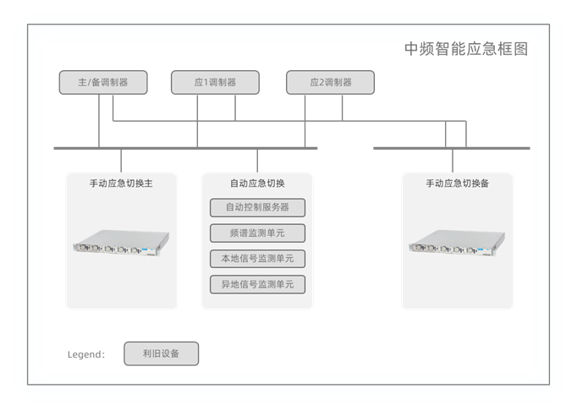

2.加扰系统故障应急保障措施
当主备加扰信号故障、清流信号正常时，此时值班人员可通过智能应急系统的切换开关切换至清流信号，确保播出安全。
3. 信号源故障应急保障措施
当主路信号源出现问题时，可以通过TS2选1切换器自动或手动倒换，切换到备路信号源，确保播出信号安全。
当接收到的信号源都出现问题时，可通过手动跳线的方式切换至本地垫播服务器播出，确保播出信号安全。
4.供配电系统故障应急保障措施
当两路供电同时故障时，将启动发电机给播出系统供电；同时系统配有两套独立配置的UPS电源，电池组后备时间满足设计负荷工作30 分钟以上。

（六）项目实施计划
东方卫视 4K 超高清频道卫星传输覆盖系统建设由上海广播电视台技术中心负责具体项目实施与建设。本项目建设工期 4 个月（2025 年 6 月至 2025 年 9 月），投资规模预算 **** 万元，资金来源为超长期国债，项目采购采用政府公开招投标方式进行。
本项目建成后，将实现东方卫视 4K 超高清频道 7X24 小时上星播出，完成东方卫视 4K 超高清频道全国覆盖。
根据国家广电总局相关部署要求，本项目于 2024 年 * 月开始启动，并开始项目整体设计。2025 年初启动项目招投标，预计于 2025年 * 月 * 日开始项目施工，施工周期为 * 个月，施工结束后进行项目初步验收。2025 年 * 月 * 日开始系统整体试运行，试运行时间 * 个月，试运行期间由国家广电总局认可测试单位完成系统整体测试，试运行结束后进行项目最终验收。2025 年 * 月 * 日零时正式上星播出。

九、保障措施
为保障技术方案的实现和拟建项目的顺利实施，制定的一系列保障措施，包括组织保障、制度保障、政策保障、资金保障以及监督机制等。
上海广播电视台超高清频道（东方卫视）技术改造工程项目
1.组织保障：为保证项目的顺利实施，上海东方传媒集团有限公司由集团领导牵头成立上海广播电视台超高清频道（东方卫视）技术改造工程项目工作小组，全面统筹项目建设，可确保项目保质保量按时完成。
2.制度保障：上海东方传媒集团有限公司建立了东方卫视 4K 超高清频道建设工作例会制度及周报制度，从集团层面进行项目整理管理，根据项目开播时间倒排时间表，在重要节点进行监督，确保项目建设进度。
3.政策保障：本次项目建设由上海东方传媒集团有限公司进行项目资源协调和人员保障，可有效保障项目建设。
4.资金保障：本项目预算资金全部来自超长期国债，可确保项目资金及时到位。
5.监督机制：本次项目建设由第三方监理机构进行全程监管，对项目施工、材料、设备等方面进行监督、检验，可确保项目质量和安全。

十、附图
